**2023晋升述职 - 何攀**

1. **个人介绍**
2. 教育经历

2009/09 - 2013/07 陕西科技大学 电子信息工程 本科

1. 过往工作经历

2021/03 - 2021/12 北京读我网络（伴鱼）技术有限公司。

2019/02 - 2021/03 泰康人寿保险集团。

2018/05 - 2019/02 北京新博新美科技有限公司。

2016/03 - 2018/05 北京恩福健康科技中心。

1. 在公司内成长经历

2022/02-至今，在雪球基金承担Android开发工作。

1. **组织架构与工作职责**
2. 组织架构：

研发部 基金交易平台Android研发，汇报领导为孙泉。

1. 职责：

团队使命：不断提升技术实力,保证质量、提高效率、完善组织进而帮助公司业务走向成功。

团队愿景：成为让人信赖、受人尊重、令人向往的技术团队。

部门职责：雪球基金Android 客户端开发与维护。

岗位职责：

1. 雪球基金APP游客模式/公私募货架/基金自选列表以及日常功能的开发与维护。
2. 体验优化/模块重构/基建/App稳定性等相关的一些工作。
3. **业绩贡献**
4. **主要工作成果/项目**

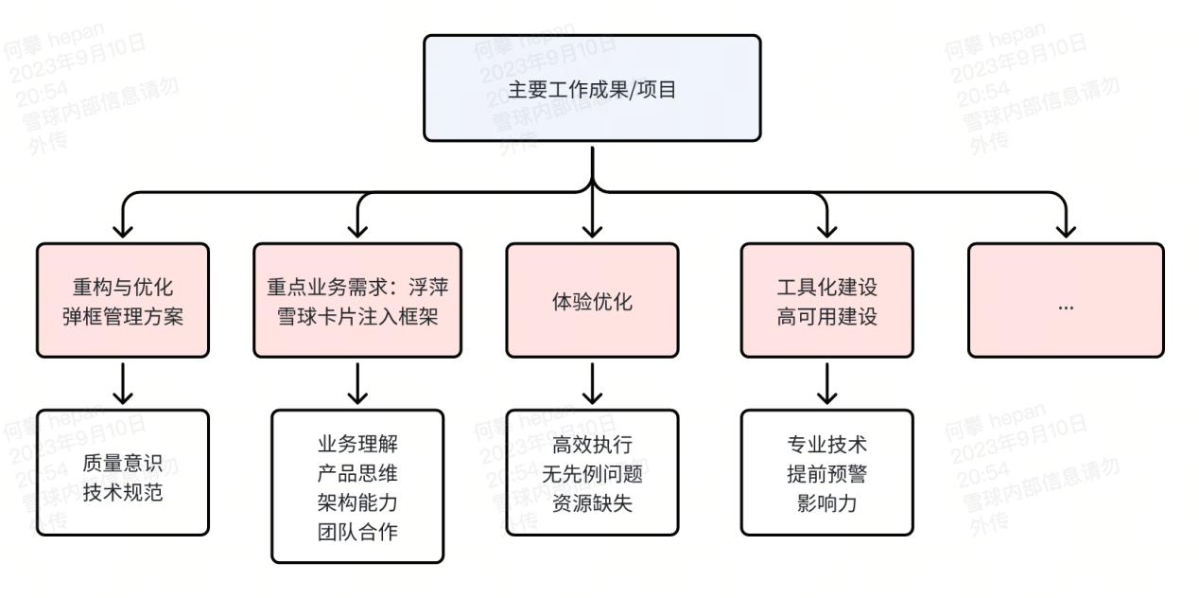

图表1

1. 重构优化：弹框管理方案实现 & 私募线上回访功能

**背景**：雪球基金缺少一个可统筹多业务，可感知页面状态，且易扩展的弹框管理方案。

**目的**：实现一套规范、易用的弹框管理方案。

**挑战**：雪球基金旧有的提示流程包含了多个业务线，例如合规的账号升级提示框、交易的便捷解锁提示、投前的服务专家调研展示、CRM 平台配置的通用弹框，以及新增的私募回访入口引导，代码耦合严重（见图表2）。并且旧有方案扩展性弱，新增一个弹框需要根据其展示顺序改动上下游代码，若是展示顺序频繁变动，可以想象是多么惨烈的场景。因此新的方案需要做到低耦合，易扩展，要求其能很好地响应需求变动。最后要保证现有功能正常，做到逻辑清晰，情景能测尽测。

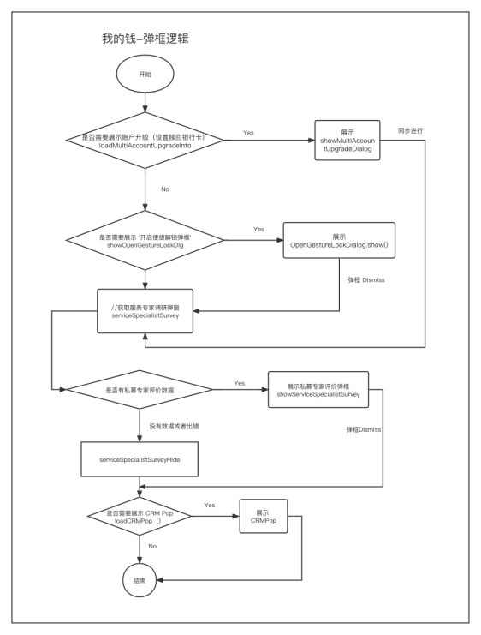

图表2

**行动**：详细地梳理现有业务逻辑，与直属 Leader 沟通，汇报改造方案（示意图见图表3），明确开发任务；整理并完成自测 case 并横向同步到测试同学；方案实现整理成文 [弹框改造方案](https://xueqiu.feishu.cn/docs/doccnVnaOpbUKRI3scEsBOSrhuo)，Android 组内信息同步。

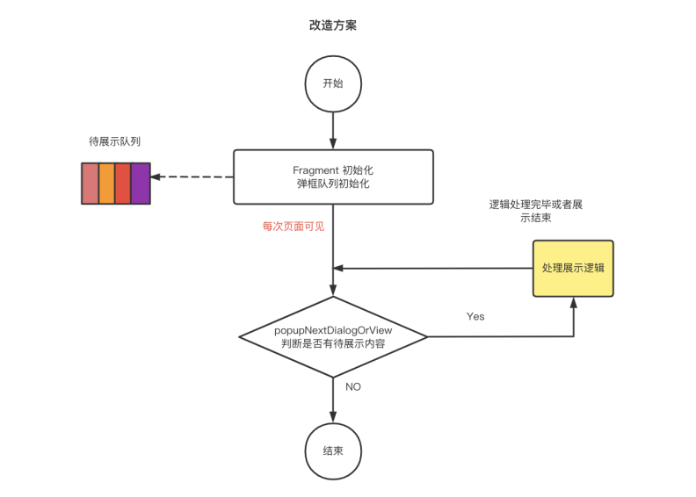

图表 3

**取得成果**：化繁为简，理论上越简洁的系统，其出错的概率越低，新的方案在解耦，降低出错率方面有一定进步。同时，方案中规定了弹框相关需求的实现步骤，形成了一定规范。最后新方案实现了私募回访需求极速完成（几十分钟），后依据产品方统计，线上回访可节约人效 80%。

1. 主要业务需求-浮萍：雪球卡片注入框架

**背景**：浮萍项目：通过丰富货架标的样式与数量，引导用户动线转为购买。

**目的**：完成货卡展示封装，实现货卡信息组合自由，货卡展示位置自由。

**挑战**：工期紧张；项目复杂度高，Android 客户端的协作人数就有 7 人；产品要求卡片除了在货架页展示，还可以融入到首页推荐流，未来还会应用在更多场景；使用者对货卡接入便捷性，曝光统计，埋点数据提供等方面也有各种各样的要求。

**行动**：与产品同学沟通浮萍项目的业务目标，加深业务理解，同时明确后续产品规划，借此使得架构设计具备一定的前瞻性，从而更好的承接后续迭代。在设计过程中，多次征求协作同学的需求点以及改进意见，并根据同事反馈进行修改调整，在经历了‘控制流’，‘抽象 & 工厂模式 & 反射’方案后，最终采用 Annotation Processing Tool 技术实现了卡片的动态注入（结构类图见图表4，数据流见图表5）。

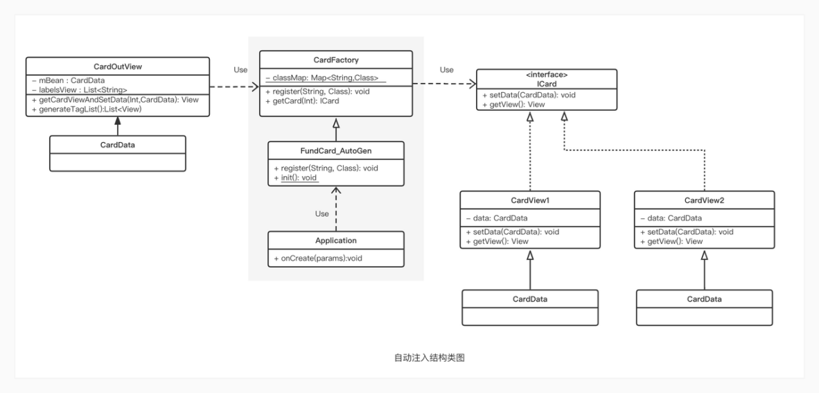

图表4

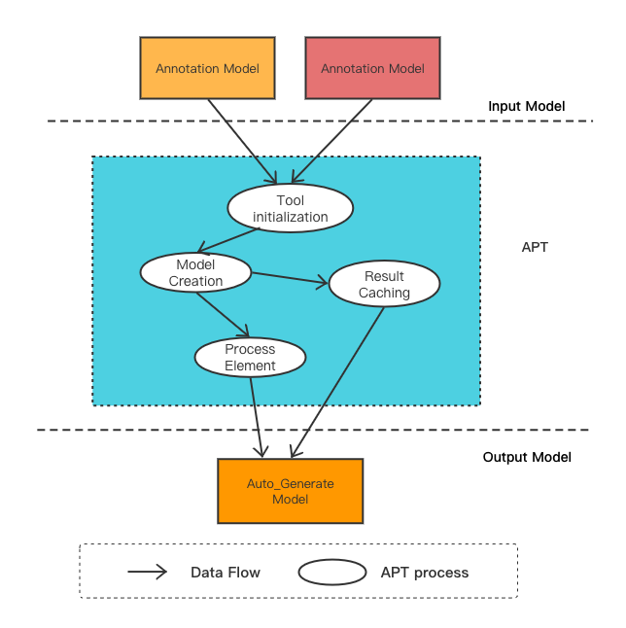

图表 5

**取得成果**：

提高系统稳定性：动态注入框架的完成，使得货卡模块成为了高内聚，全解耦的黑盒子，而隔离的子系统往往具备较高的稳定性。

缩短同类型需求实现周期，提高团队协作效率：新增卡片时，开发者只需在新类上引入 @FundSubView(type = "newType") 注解，无需改动现有任何代码。

降低项目组件化成本：在后续组件化改造中，动态注入框架至少节约 5人/日 人效。

团队影响力输出：针对相关技术应用，整理成文档 [雪球卡片注入框架探索二三事](https://juejin.cn/post/7094549388042698788) 并在站外分享。

1. 体验优化

**背景**：App 存在未适配场景，存在性能劣化趋势。

**目的：**Android 使用场景的持续适配；App 体验持续优化。

**行动**：在资源有限，无先例参考的情况下，完成了雪球 App在几个重要场景下的适配。针对核心页面的体验问题，进行了夜间模式支持，加载速度优化。

**取得成果**：

完成了 雪球/雪球基金 App 多窗口模式，保证了雪球 App 在多窗口模式下的正常使用，解决了多窗口开启后首页灰屏，交互卡死等严重问题。

完成了核心页面折叠屏适配，实现了雪球 App 在大屏下的页面双开功能（华为，OPPO，Vivo），例如左侧展示推荐流，右侧展示帖子详情，同时解决了多处因折叠屏状态改变引起的页面闪退问题，屏幕切换引起的 UI 异常问题，App 交给楠哥体验，收到了好评反馈。

相关技术调研整理成文[Android 折叠屏适配调研](https://xueqiu.feishu.cn/wiki/wikcn420Qnf6OPYZHgG1EVPQIph)，雪球 App技术方案落地整理成文 [折叠屏（大屏）- 适配](https://xueqiu.feishu.cn/docx/Ea3cd3dHfoOJPaxp7gjcdv6snxc) 为其他项目的升级适配提供参考。

完成雪球 App 内加载 RN 页面夜间模式支持，提升了使用体验，与 iOS 现有功能对齐，减少了 RN 侧开发成本。

完成货架加载速度优化（数据预加载结合 View 分批渲染），加载速度提升 40%。[优化前后对比视频（主要工作二）](https://xueqiu.feishu.cn/docx/ERQ2dIRJvoBbJnxgr0ocFZPInDc)

1. 工具化建设，高可用建设

**背景**：随着务发展以及应用安全性要求，对工程的基础建设提出了新的诉求。

**目的**：实现 RN 基建的迭代优化，完成网络加解密基础模块。

**挑战**：

雪球旧的热更新策略是：冷启动拉取更新包，再次启动加载本地 Bundle 包。无法保证页面级别的热更新，如果出现一些较严重的 bug，会出现更新不及时的情况，影响用户体验甚至转化率等。并且 bundle更新逻辑涉及文件下载，校验解压，失败还原，单Bundle加载时长统计以及路由表维护等逻辑，影响范围大，在改造过程中需要进行改动的地方多且杂，需要极致的耐心与细心。

目前RN 异常情况无法被 Native 有效感知，导致 Native 侧无法对异常种类进行统计与处理，影响用户体验。

随着相关法律法规对 App 安全性要求的提升，数据安全也变的越来越重要，前瞻性实现网络数据加解密功能有助于 App 保护用户隐私，并适应新规。

**行动：**

因为RN基建相关代码久远，有些代码实现的人员已无法联系，所以我花了大量精力阅读相关源码，梳理逻辑，并结合历史技术文档整理出最新的 Bundle 加载/更新逻辑。在梳理过程中还发现一个隐藏的并发问题，并做了修复。后续在此基础上做了 Bundle 异步加载方案的设计与验证，与 iOS 同事组会沟通对齐后在大前端沟通会进行讨论，评估后确定了[异步更新 Bundle 包方案](https://xueqiu.feishu.cn/wiki/wikcnEVDYPy8p1iZtqwDdl5UgKf)并负责代码实施。基于前期的工作与进展，我继续完成了多 Bundle 管理器逻辑相关改造，利用空间换时间，极大提升了切 Bundle 场景的使用体验。

针对 RN 异常防护处理，首先整理出 Native 侧可能出现的与 RN 相关异常分类，包括初始化异常、so 包加载异常、Bundle 加载异常、Facebook SDK 异常、JS 异常引起的关联 Native 异常等主要类别，并依次给出解决方案。同时通过阅读分析 [react-native-exception-handler](https://github.com/a7ul/react-native-exception-handler) 开源框架源码，借鉴携程 [RN 异常处理框架 CRN](https://github.com/ctripcorp/CRN) （停止维护，但有一定参考价值），完成 Android 端 [RN 异常防护](https://xueqiu.feishu.cn/wiki/wikcn8V6GoOjHDwrYSca0u5whig) 方案并负责实施。

雪球端到端加解密一个涉及多端协作的任务，从 Android 端与服务端联调，到秘钥三端（iOS，Android，Web）格式对齐，以及后续的技术细节微调，作为 Android 端负责人，很好的完成了模块设计与开发，对外提供了一套接入方便，使用简便的 API。与此同时，在秘钥前端格式统一，问题定位与处理方面，承担了一部分任务并为其他同事提供了一定支持。

**取得成果**：

异步加载 Bundle 包满足了页面级别的热更新，并且不影响页面加载时长。

Bundle 管理器逻辑改造，优化了切 Bundle 加载 RN 页面的使用场景，原来从雪球Bundle页面（例如私募详情页）切换到蛋卷 Bundle 页面（例如个基页），新开个基页有 1-2 秒白屏时间（pixcel3），优化后可以实现个基页秒开。

[RN 异常防护](https://xueqiu.feishu.cn/wiki/wikcn8V6GoOjHDwrYSca0u5whig) 处理的上线，实现了 Native 侧异常兜底（不会引起崩溃），同时新增了用户引导，例如遇到 RN 页面未注册会提示用户更新组件，遇到NPE异常会给出弹框提示，并引导用户反馈，有效提升了交互体验。同时在 smoke 阶段，多次捕获异常并给出提示，把发现问题的时机提前到了公测之前。

完成 [秘钥协商，网络层改造](https://xueqiu.feishu.cn/docx/GQ7bdbDZ3o6eT7xJhoOcqQwVnCe) Android端的设计与实现。并提供给 雪球/雪球基金 使用。参与 [雪球端到端加密实践](https://xueqiu.feishu.cn/docx/AfKhdBL1XoaHKoxy3VmcAltKnbd) 文档的撰写（Android部分），后期会作为技术部文档进行站外分享。

1. 工作亮点和待提升点，思考与总结
2. 工作亮点：

具备较好的代码质量与规范意识，能快速辨别系统中存在的问题类型并进行拆解分析，最后通过技术方案统筹解决同类型问题，提升系统稳定性与完整性。例如弹框管理方案改造这一工作，虽技术深度不高，但是重构后的架构简单明了，最重要的是其功能更加完善（例如可以自动感知页面状态），使用更加简洁，可以更快的响应新需求以及需求变动，而这些提升仅仅是通过技术方案的重构来实现的，没有任何额外开销。

能将技术原理/理论运用在模块的技术实践中，例如货卡动态注入使用的APT 技术，很多第三方库在使用，如 Dagger2、ButterKnife，以及我司自研的 snb-router。APT 技术可以在编译时根据 Annotation 信息生成相关的代码。工具使用容易（Easy），实现的功能却并不简单（Simple）。

基于对业务的理解，技术实现做出一定前瞻性的规划与判断。例如货卡动态注入框架提供零成本接入新卡片的能力，而货架页的后续迭代中确实新增了九种小货卡，此时开发者只需专注于新卡片的实现即可，无需关注货架的加载展示逻辑。还有在 [异步更新 Bundle 包方案](https://xueqiu.feishu.cn/wiki/wikcnEVDYPy8p1iZtqwDdl5UgKf) 中，设计有根据不同 Bundle 统计栈内 RN 页面的功能，为今年实现的 RN 拆包功能提供了一定的支持。

具备项目owner意识，责任心强，能合理分解任务，整合资源，针对异常变动因素做到提前预估，实时准备方案并向上沟通。用户至上，以用户体验驱动决策，已做的各个优化，以及正在进行的视障辅助模式都是对用户的负责。

（2）待提升点：对于业务理解仅仅停留在表面，没有深入思考，例如本人对于浮萍项目的架构设计投入了极大热情，甚至利用空闲时间提前实现了卡片的跨组件调用（具体代码存在于上层架构，但是卡片可以在各个子模展示）。然而经过几次迭代后发现卡片引流效果并不理想，甚至基金货架页购买转化率略降： 0.26% -> 0.23%，更好的做法应该是依据数据反馈来辅助对业务发展的认知，最后再指导技术开发。另外就是Android 技术栈需要持续更新，特别是 Google 新的技术框架，Android 新版本特性需要持续关注学习。

（3）思考与总结：

2023 年是公司重回增长的一年，可喜可贺。同时我们也要意思到 App 的使用没有深且宽的护城河，面临的竞争也很大。作为移动端的开发人员，在高效完成需求的同时，要时刻关注项目质量，多做高ROI 的事情。为了做到这些，我们需要专精深耕自己的技术栈、对设计模式熟练掌握，平时多阅读优秀的三方框架源码。同时要有意识的培养产品思维，充分理解所做的业务，通过技术创新/改造，在点滴处完善我们的产品。

1. **专业贡献/管理贡献**
2. 方法论沉淀：
3. 坚持每日学习和思考，相信成长复利公式。
4. 复杂的问题简单化，简单的问题标准化。
5. 避免技术自嗨，看业务价值，看 ROI。
6. 要有取舍有聚焦，以结果为导向。
7. 知识传播-文档分享：
8. [雪球卡片注入框架探索二三事](https://juejin.cn/post/7094549388042698788) 掘金 & 雪球技术公众号。
9. [Android折叠屏适配调研](https://xueqiu.feishu.cn/wiki/wikcn420Qnf6OPYZHgG1EVPQIph) 技术部文档集合。
10. [折叠屏适配方案](https://xueqiu.feishu.cn/docx/Ea3cd3dHfoOJPaxp7gjcdv6snxc) 技术部文档集合。
11. [异步更新Bundle包设计方案](https://xueqiu.feishu.cn/wiki/wikcnEVDYPy8p1iZtqwDdl5UgKf) 大前端学习交流群。
12. [RN异常防护设计方案](https://xueqiu.feishu.cn/wiki/wikcn8V6GoOjHDwrYSca0u5whig) 大前端学习交流群。。
13. [秘钥协商，网络层改造](https://xueqiu.feishu.cn/docx/GQ7bdbDZ3o6eT7xJhoOcqQwVnCe) Android 组内分享。
14. [雪球端到端加密实践](https://xueqiu.feishu.cn/docx/AfKhdBL1XoaHKoxy3VmcAltKnbd) （Android 部分）待分享。
15. **自我总结与未来规划**
16. 自我总结：

优势：较强的执行能力，较好的学习能力，内驱性格，爱钻研问题，有韧劲能担当。

不足：

（1）产品思维：目前对业务理解停留在表面，需深入思考，提升产品思维。

（2）项目管理：缺少项目管理经验。

（3）技术能力：无大模块架构设计经验，缺少跨部门影响力。

1. 未来规划：

（1）工作方向：保质保量完成业务需求；完成 Android 视障辅助模式优化。更多的将技术原理应用到需求实践中。继续加强 Android 技术栈学习：Framework ，Kotlin，Compose，渲染机制，性能优化，新版本特性。将新知识，新特性应用到日常工作之中。

（2）个人成长方向：专精深耕技术能力，加强跨部门协作能力。

（3）提升能力计划：继续扩展RN 技术栈，跨端效率提升，认知提升。